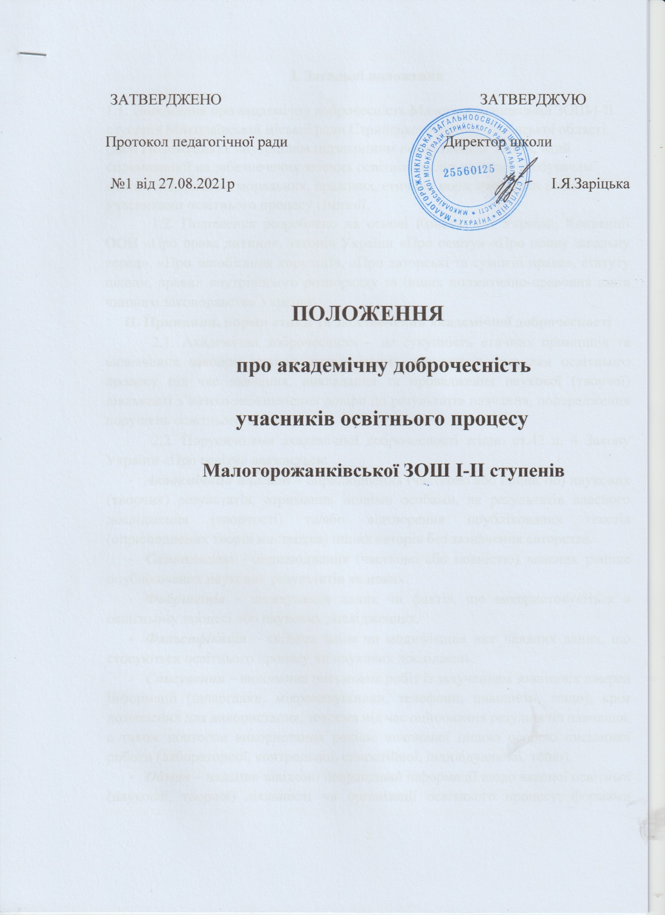

І. Загальні положення
1.1. Положення про академічну доброчесність Малогорожанківської ЗОШ І-ІІ ступенів Миколаївської міської ради Стрийського району Львівської області (далі Положення) є внутрішнім підзаконним нормативним актом, який спрямований на забезпечення якісних освітніх послуг наданих здобувачам освіти, додержання моральних, правових, етичних норм поведінки всіма учасниками освітнього процесу гімназії.
1.2. Положення розроблено на основі Конституції України, Конвенції ООН «Про права дитини», законів України «Про освіту» «Про повну загальну серед», «Про запобігання корупції», «Про авторські та суміжні права», статуту школи, правил внутрішнього розпорядку та інших нормативно-правових актів чинного законодавства України
ІІ. Принципи, норми етики та забезпечення академічної доброчесності
2.1. Академічна доброчесність – це сукупність етичних принципів та визначених законом правил, якими мають керуватися учасники освітнього процесу під час навчання, викладання та провадження наукової (творчої) діяльності з метою забезпечення довіри до результатів навчання, попередження порушень освітнього процесу.
2.2. Порушеннями академічної доброчесності згідно ст.42 п. 4 Закону України «Про освіту» вважається:
- Академічний плагіат – оприлюднення (частково або повністю) наукових (творчих) результатів, отриманих іншими особами, як результатів власного дослідження (творчості) та/або відтворення опублікованих текстів (оприлюднених творів мистецтва) інших авторів без зазначення авторства.
- Самоплагіат - оприлюднення (частково або повністю) власних раніше опублікованих наукових результатів як нових.
- Фабрикація – вигадування даних чи фактів, що використовуються в освітньому процесі або наукових дослідженнях.
- Фальсифікація – свідома зміна чи модифікація вже наявних даних, що стосуються освітнього процесу чи наукових досліджень.
- Списування – виконання письмових робіт із залученням зовнішніх джерел інформації (шпаргалки, мікронавушники, телефони, планшети, тощо), крім дозволених для використання, зокрема під час оцінювання результатів навчання, а також повторне використання раніше виконаної іншою особою письмової роботи (лабораторної, контрольної, самостійної, індивідуальної, тощо).
- Обман – надання завідомо неправдивої інформації щодо власної освітньої (наукової, творчої) діяльності чи організації освітнього процесу; формами обману є, зокрема, академічний плагіат, самоплагіат, фабрикація, фальсифікація та списування.
- Хабарництво – надання (отримання) учасником освітнього процесу чи пропозиція щодо надання (отримання) коштів, майна, послуг, пільг чи будь-яких інших благ матеріального чи нематеріального характеру з метою отримання неправомірної переваги в освітньому процесі.
- Зловживання впливом – пропозиція, обіцянка або надання неправомірної вигоди особі, яка пропонує чи обіцяє (погоджується) за таку вигоду або за надання такої вигоди третій особі вплинути на прийняття рішення особою, уповноваженою на виконання функцій держави.
- Необ’єктивне оцінювання – свідоме завищення або заниження оцінки результатів навчання здобувачів освіти.
2.3. Етика та академічна доброчесність забезпечуються:
2.3.1. учасниками освітнього процесу шляхом:
- дотримання Конвенції ООН «Про права дитини», Конституції України, законів України;
- утвердження позитивного іміджу гімназії, примноження її традицій;
- дотримання етичних норм спілкування на засадах партнерства, взаємоповаги, толерантності стосунків;
- запобігання корупції, хабарництву;
- збереження, поліпшення та раціонального використання навчально-матеріальної бази школи;
- дотримання спеціальних законів академічної доброчесності та даного Положення;
- дотримання норм про авторські права;
- надання правдивої інформації про результати власної навчальної (наукової, творчої) діяльності;
- невідворотності відповідальності з підстав та в порядку, визначених відповідно Законом України «Про освіту» та іншими спеціальними законами.
2.3.2.здобувачами освіти шляхом:
- самостійного виконання навчальних завдань поточного та підсумкового контролю без використання зовнішніх джерел інформації, крім дозволених для використання, зокрема під час оцінювання результатів навчання (самостійні, контрольні, ДПА);
- особистою присутністю на всіх заняттях, окрім випадків, викликаних поважними причинами.
2.3.3. педагогічними працівниками шляхом:
- надання якісних освітніх послуг з використанням в практичній професійній діяльності інноваційних здобутків в галузі освіти;
- обов’язкової присутності, активної участі на засіданнях педагогічної ради та колегіальної відповідальності за прийняті управлінські рішення;
- незалежності професійної діяльності від політичних партій, громадських і релігійних організацій;
- підвищення професійного рівня шляхом саморозвитку і самовдосконалення, проходження вчасно курсової підготовки;
- дотримання правил внутрішнього розпорядку, трудової дисципліни, корпоративної етики;
- об’єктивного і неупередженого оцінювання результатів навчання здобувачів освіти;
- здійснення контролю за дотриманням академічної доброчесності здобувачами освіти;
- інформування здобувачів освіти про типові порушення академічної доброчесності та види відповідальності за її порушення.

ІІІ. Заходи з попередження, виявлення та встановлення фактів порушення етики та академічної доброчесності
  - При прийомі на роботу працівник знайомиться із даним Положенням після ознайомлення із правилами внутрішнього розпорядку школи.
  - Положення доводиться до батьківської громади, оприлюднюється на сайті школи.
3.3.Адміністрація школи:
    - Забезпечують попередження порушень академічної доброчесності шляхом практикумів, консультацій та інших колективних та індивідуальних форм навчання з педагогічними працівниками щодо створення, оформлення ними методичних розробок (робіт) для публікацій, на конкурси різного рівня;
    - Використовують у своїй діяльності (рецензування робіт на конкурси різного рівня, на присвоєння педагогічного звання) та рекомендують вчителям сервіси безкоштовної перевірки робіт на антиплагіат.
  - Педагогічні працівники, в процесі своєї освітньої діяльності, дотримуються етики та академічної доброчесності, умов даного Положення, проводять роз’яснювальну роботу із здобувачами освіти щодо норм етичної поведінки та неприпустимості порушення академічної доброчесності (плагіат, порушення правил оформлення цитування, посилання на джерела інформації, списування).
  - Для прийняття рішення про призначення відповідальності за списуванння створюється Комісія з попередження списування здобувачами освіти (далі – Комісія) у складі класного керівника, вчителя-предметника, представника учнівського самоврядування класу.
  - Комісія в разі встановлення фактів списування надає рекомендації щодо обрання форми відповідальності (повторне проходження оцінювання, відповідного освітнього компонента освітньої програми) з урахуванням індивідуальних результатів освітньої діяльності здобувача.

Види відповідальності за порушення академічної доброчесності

За порушення академічної доброчесності педагогічні, науково-педагогічні та наукові працівники закладів освіти можуть бути притягнені до такої академічної відповідальності:
- відмова у присудженні наукового ступеня чи присвоєнні вченого звання;
- позбавлення присудженого наукового (освітньо-творчого) ступеня чи присвоєного вченого звання;
- відмова в присвоєнні або позбавлення присвоєного педагогічного звання, кваліфікаційної категорії;
- позбавлення права брати участь у роботі визначених законом органів чи займати визначені законом посади.
V. Комісія з питань академічної доброчесності та етики педагогічних працівників
5.1. Комісія з питань академічної доброчесності та етики педагогічних працівників – незалежний орган для розгляду питань, пов’язаних із порушенням Положення та моніторингу щодо взаємного дотримання усіма учасниками освітнього процесу морально-етичних норм поведінки та правових норм цього Положення.
5.2. До складу Комісії входять представники педагогічного колективу, батьківської громади ( за згодою).
5.2.1. Персональний склад Комісії затверджується рішенням педагогічної ради.
5.2.2. Голова, заступник голови та секретар Комісії обираються з числа осіб, що входять до неї.
5.2.3. Голова веде засідання, підписує протоколи та рішення тощо.
5.2.4. За відсутності голови Комісії його обов’язки виконує заступник.
5.2.5. Секретар Комісії здійснює повноваження щодо ведення протоколу засідання, технічної підготовки матеріалів до розгляду їх на засіданні тощо.
5.2.6. Термін повноважень Комісії – 1 рік.
5.3. Комісія розглядає питання порушення морально-етичних норм поведінки та правових норм цього Положення за потребою або ж заявою учасників освітнього процесу.
5.4. Комісія має такі повноваження:
    - Виявляти та встановлювати факти порушення академічної доброчесності учасників освітнього процесу школи.
    - Проводити інформаційну роботу щодо популяризації принципів академічної доброчесності серед учасників освітнього процесу.
    - Готувати пропозиції, надавати рекомендації та консультації щодо підвищення ефективності впровадження принципів академічної доброчесності в освітню діяльність школи.
    - Отримувати і розглядати заяви за умови, якщо вони носять не анонімний характер, щодо порушення академічної доброчесності учасників освітнього процесу школи.
    - Залучати до своєї роботи експертів з відповідних галузей, а також використовувати технічні і програмні засоби для встановлення фактів порушення норм академічної доброчесності за поданою заявою.
    - Доводити результати розгляду заяв щодо порушення академічної доброчесності до відома директора школи для подальшого реагування.
5.5. Свої повноваження Комісія здійснює за умови, що кількість її членів, присутніх на засіданні, складатиме не менше ніж дві третини її складу.
5.6. Комісія звітує про свою роботу двічі на рік.
VI. Прикінцеві положення
6.1. Положення ухвалюється педагогічною радою школи більшістю голосів і набирає чинності з моменту схвалення.
6.2. Учасники освітнього процесу мають знати Положення про академічну доброчесність. Незнання або нерозуміння норм цього Положення не є виправданням неетичної поведінки. Школа забезпечує публічний доступ до тексту Положення через власний офіційний сайт.
6.3. Зміни та доповнення до Положення можуть бути внесені будь-яким учасником освітнього процесу за поданням до педагогічної ради школи та вводяться в дію наказом директора школи.

